***领先的互联网智能产品方案提供商！为您提供最全、最专业的解决方案！***

ALARK32-3500

嵌入式安卓主板Motherboard

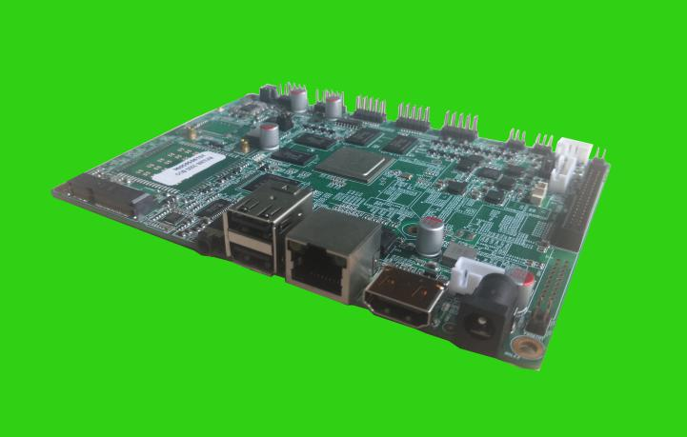

特点

* CPU：瑞芯微RK3288，ARM Cortex-A17架构
* 内存支持2/4GB，内部存储EMMC 8/16/32/128 GB
* 安卓7.1系统，系统支持用户定制。
* 完善的外部设备安卓层SDK开发库支持，如：串口/USB/GPIO/i2c/spi/A4激光打印机/小票打印机/二维码扫码器/多摄像头/二代证信息读取/银行卡读卡器/RFID/NFC/GPS
* 支持6路USB，4路串口，6路GPIO可做输入、输出
* 网络支持RJ45，WIFI,4G通讯方式，安卓下的共享上网，如RJ45共享4G上网/WIFI共享4G上网

|  |  |  |
| --- | --- | --- |
| 处理器部分 | CPU | 瑞芯微RK3288，ARM Cortex-A17架构，up to 1.8GHz |
| GPU型号 | Mali-T746 |
| 安卓版本 | Android 7.1 |
| 解码能力 | 4K、H.265硬解码 |
| 存储系统 | 内存 | 2/4 GB |
| 存储 | 8/16/32/64/128GB |
| 扩展储存 | SD卡，U盘 |
| 接口部分 | 串口 | 4串口(RS485,RS232,TTL optional) |
| USB | 6usb |
| IO | 6 路 自定义输入/输出 |
| 音频 | 3.5 mic/左右声道 |
| 喇叭 | 3w 5Ω 双喇叭 |
| HMDI | 1*HDMI高清口 |
| I2C | 支持 |
| LVDS | 单双8lvds接口 |
| EDP | 支持 |
| MIPI | 支持 |
| 网络 | 有线 | RJ45 1000M |
| WiFi | 2.4G+5G双频（optional） |
| 4g | 7模全网通（移远、龙尚、华为等 optional） |
| GPS | Optional |
| 看门狗定时器 | 可编程 | 支持 |
| 电源需求 | 输出功率 | Typical: 24 W, Max 36 W |
| 输入电压 | 12VDC，典型12 VDC@3A |
| 环境 | 工作温度 | 标准-15℃~65℃ 工业-20℃~80℃ |
| 储存温度 | -40°~85° |
| 尺寸 | 176*116*36.4mm |

# **规格**

ALA群智信息

**PCB实物图*尺寸图**

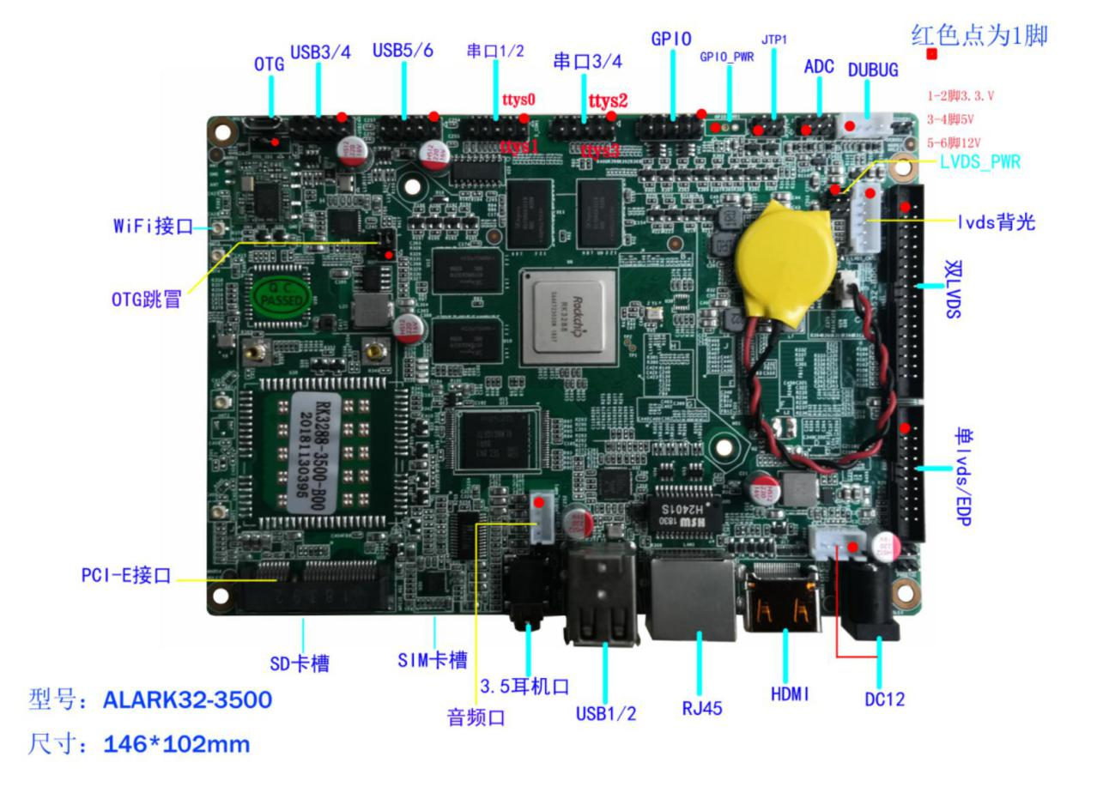

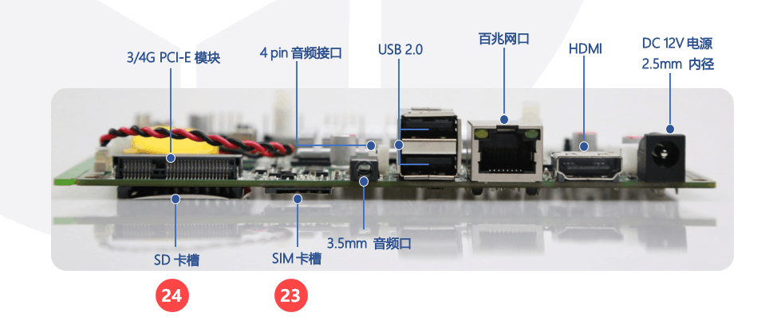

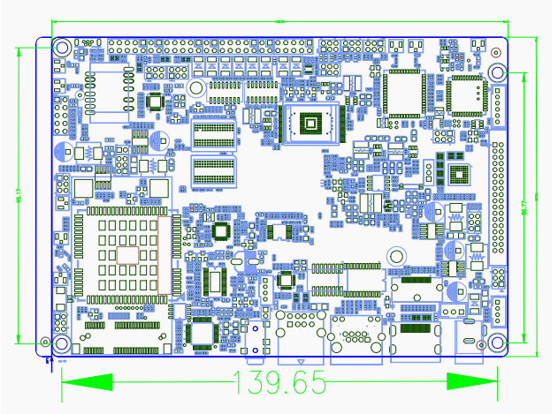

ALA群智信息

◆**电源输入接口**

|  |  |  |  |  |
| --- | --- | --- | --- | --- |
| **序号** | **定义** | **属性** | **描述** | **图片** |
| 1 | 12V DCIN | 输入 | 接口内径2.5mm 输入电源12V 5A |  |

◆ **电源输入接口**

|  |  |  |  |  |
| --- | --- | --- | --- | --- |
| **序号** | **定义** | **属性** | **描述** | **图片** |
| 1 | 12V DCIN | 输入 | 间距2.54mm 3PIN WF连接器 | C:\Users\mars\AppData\Roaming\Tencent\Users\3555865894\QQ\WinTemp\RichOle_CQ)6GJ[1%S}TCUUA~WM]8N.png |
| 2 | NC |  |
| 3 | GND | 输入 |

◆ **高清显示接口 HDMI**

|  |  |  |  |  |
| --- | --- | --- | --- | --- |
| **序号** | **定义** | **属性** | **描述** | **图片** |
| 1 | HDMI标准定义 | 输出 | 标准HDMI A型接口 | C:\Users\mars\AppData\Roaming\Tencent\Users\3555865894\QQ\WinTemp\RichOle\UC7JUS`WJ@%Q5G75D~@VV5X.png |

◆ **ETHERNET RJ45 接口**

|  |  |  |  |  |
| --- | --- | --- | --- | --- |
| **序号** | **定义** | **属性** | **描述** | **图片** |
| 1 | RJ45 | 输入 | 标准百兆RJ45接口 |  |

◆ **耳机接口**

|  |  |  |  |  |
| --- | --- | --- | --- | --- |
| **序号** | **定义** | **属性** | **描述** | **图片** |
| 1 | 美标接口定义 | 输出&输入 | 美标耳机接口定义，  3.5mm内径  左右声道，支持语音输入 |  |

◆ **USB接口 USB2.0**

|  |  |  |  |  |
| --- | --- | --- | --- | --- |
| **序号** | **定义** | **属性** | **描述** | **图片** |
| 1 | USB | 输出 | 标准侧双层卧式USB接口 | C:\Users\mars\AppData\Roaming\Tencent\Users\3555865894\QQ\WinTemp\RichOle\SQ`16LX([$UUK2GGB6T]V0D.png |

◆ **USB接口 USB1/USB2**

|  |  |  |  |  |
| --- | --- | --- | --- | --- |
| **序号** | **定义** | **属性** | **描述** | **图片** |
| 1 | VCC5V | 输出 | 2.54间距2X5直插排针 |  |
| 3 | DM |
| 5 | DP |
| 7 | GND |
| 9 | GND |
| 2 | VCC5V |
| 4 | DM |
| 6 | DP |
| 8 | GND |
| 10 | GND |

◆ **功放接口 AUDIO**

|  |  |  |  |  |
| --- | --- | --- | --- | --- |
| **序号** | **定义** | **属性** | **描述** | **图片** |
| 1 | R+ | 输出 | 间距2.0mm 4pin WF连接器  最大输出2X5W  左右声道 |  |
| 2 | R- |
| 3 | L+ |
| 4 | L- |

◆ **3G/4G模块接口**

|  |  |  |  |  |
| --- | --- | --- | --- | --- |
| **序号** | **定义** | **属性** | **描述** | **图片** |
| 1 | 自定义 | 输出 | 标准MINI PCIE 插座52PIN 高度4MM |  |

◆**I2C接口**

|  |  |  |  |  |
| --- | --- | --- | --- | --- |
| **序号** | **定义** | **属性** | **描述** | **图片** |
| 1 | VCC3.3 | 输入、输出 | 2X3PIN 间距2.0MM插针 |  |
| 2 | SCK |
| 3 | CAP_TP_EN |
| 4 | SDA |
| 5 | TOUCH_INT |
| 6 | GND |

◆**LVDS-PWR接口**

|  |  |  |  |  |
| --- | --- | --- | --- | --- |
| **序号** | **定义** | **属性** | **描述** | **图片** |
| 1-2 | 3.3V | 输出 | 2X3PIN ，间距2.0mm |  |
| 3-4 | 5V | 输出 |
| 5-6 | 12V | 输出 |

**◆GPIO1接口**

|  |  |  |  |
| --- | --- | --- | --- |
| **序号** | **定义** | **说明** | **图片** |
| 1 | VCC_GPIO | 1脚和3脚是3.3V  3脚和5脚是5V  2脚和4脚可串入开关，作为硬件开关机 |  |
| 2 | GPIO_GND |
| 3--10 | GPIO1--8 |

备注：此GPIO可作为输入输出接口，电压可3.3V和5V选择

**◆串口接口 串口1/2**

|  |  |  |  |
| --- | --- | --- | --- |
| **序号** | **定义** | **说明** | **图片** |
| 1 | RX | ttyS0 |  |
| 3 | TX |
| 5 | CTS |
| 7 | RTS |
| 9 | GND |
| 2 | RX | ttyS1 |
| 4 | TX |
| 6 | CTS |
| 8 | RTS |
| 10 | GND |

**◆串口接口 串口3/4**

|  |  |  |  |
| --- | --- | --- | --- |
| **序号** | **定义** | **说明** | **图片** |
| 1 | RX | ttyS2 |  |
| 3 | TX |
| 5 | CTS |
| 7 | RTS |
| 9 | GND |
| 2 | RX | ttyS3 |
| 4 | TX |
| 6 | CTS |
| 8 | RTS |
| 10 | GND |

◆ **12V背光电源输出**

|  |  |  |  |  |
| --- | --- | --- | --- | --- |
| **序号** | **定义** | **属性** | **描述** | **图片** |
| 1 | 12V | 输出 | 防呆排插 间距2.0 6PIN |  |
| 2 | 12V | 输出 |
| 3 | LVDS_ON_OFF | 输出 |
| 4 | LVDS_ADJ | 输出 |
| 5 | GND | 输出 |
| 6 | GND | 输出 |

◆ **双LVDS输出接口**

|  |  |  |  |  |  |
| --- | --- | --- | --- | --- | --- |
| **序号** | **定义** | **序号** | **定义** | **描述** | **图片** |
| 1 | VCC_LVDS | 2 | VCC_LVDS | 2.0间距2X18直插排针 |  |
| 3 | VCC_LVDS | 4 | GND |
| 5 | GND | 6 | GND |
| 7 | LVDS_AOM | 8 | LVDS_AOP |
| 9 | LVDS_A1M | 10 | LVDS_A1P |
| 11 | LVDS_A2M | 12 | LVDS_A2P |
| 13 | GND | 14 | GND |
| 15 | LVDS_ACLKM | 16 | LVDS_ACLKP |
| 17 | LVDS_A3M | 18 | LVDS_A3P |
| 19 | LVDS_BOM | 20 | LVDS_BOP |
| 21 | LVDS_B1M | 22 | LVDS_B1P |
| 23 | LVDS_B2M | 24 | LVDS_B2P |
| 25 | GND | 26 | GND |
| 27 | LVDS_BLCKM | 28 | LVDS_BLCKP |
| 29 | LVDS_B3M | 30 | LVDS_B3P |
| 31 | NC | 32 | NC |
| 33 | NC | 34 | NC |
| 35 | NC | 36 | NC |

|  |  |  |  |  |  |
| --- | --- | --- | --- | --- | --- |
| **序号** | **定义** | **序号** | **定义** | **描述** | **图片** |
| 1 | VCC_LVDS | 2 | VCC_LVDS | 间距2.0mm 2X10pin |  |
| 3 | VCC_LVDS | 4 | GND |
| 5 | GND | 6 | GND |
| 7 | LVDS_TDN | 8 | LVDS_TDP |
| 9 | LVDS_TCLKN | 10 | LVDS_TCLKP |
| 11 | LVDS_TCN | 12 | LVDS_TCP |
| 13 | GND | 14 | GND |
| 15 | LVDS_TBN | 16 | LVDS_TBP |
| 17 | LVDS_TAN | 18 | LVDS_TAP |
| 19 | NC | 20 | NC |

**◆ 单路LVDS OUT CN3**

**◆ 双八模式下的双八，双六，单八，单六**

|  |  |  |  |
| --- | --- | --- | --- |
| **LVDS_MAP** | **J4** | **功能** | **描述** |
| 1和2脚短接 | 3和5脚短接  4和6脚短接 | 双八模式 | 可以根据显示屏的尺寸辨别使用的模式 |
| 1和2脚短接 | 1和3脚短接  4和6脚短接 | 单八模式 |
| 2和3脚短接 | 3和5脚短接  2和4脚短接 | 双六模式 |
| 2和3脚短接 | 1和3脚短接  2和4脚短接 | 单六模式 |

**电气性能**

|  |  |  |  |  |
| --- | --- | --- | --- | --- |
| 项目 | | 最小 | 典型 | 最大 |
| 电源电压 | 电压 | -- | 12 | -- |
| 纹波 | -- | -- | 50mV |
| 电源电流 | 工作电流 | -- | 1A | 1.5A |
| 待机电流 | -- | 9mA | 40mA |
| USB供电电流 | -- | -- | 500mA |
| 液晶屏供电电流 | -- | -- | 3V 500mA  5V 1A  12V 3A |
| 环境 | 相对湿度 | -- | -- | 80% |
| 工作温度 | -15℃ | -- | 65℃ |

**支持设备列表**

|  |  |  |  |  |
| --- | --- | --- | --- | --- |
| 设备名称 | 型号 | 接口 | 规格 | 状态 |
| 摄像头 | USB摄像头 | USB |  | 支持 |
| 触摸屏 | 7寸至65寸 | 电容 |  | 支持 |
| RFID | QZ-100 |  | QZ-100IDIC | 支持 |
| 打印机 |  | USB，串口 |  | 支持 |
| 电动读卡器 |  | 串口 |  | 支持 |
| IC卡读卡器 |  | 串口 |  | 支持 |
| 磁条卡读卡器 |  | USB口 |  | 支持 |
| 二维码扫描枪 |  | USB，串口 |  | 支持 |
| 顾客显示器 |  | 串口 |  | 支持 |
| 秘密键盘 |  |  |  | 支持 |
| 钱箱 |  | 串口，IO |  | 支持 |
| 秘密键盘 |  |  |  | 支持 |
| 4G | 移远、华为、龙尚、有方、合宙等等 | PCIE |  | 支持 |

ALA

**深圳市群智信息技术有限公司**

**ALA Technology co,.Ltd.**

[www.alagroup.cn](http://www.alagroup.cn)

QQ: 1330558396

地址：深圳市宝安区西乡大道244号骏智科技园B栋2楼 电话：0755-2328 7329 传真：0755-2930 7946